高等学校用質問紙
学 校 名：
※学校名は公表しません。書かなくても結構です
校 種：高校 ・ 高等専門学校 ・ その他（ ）
生徒数：１年・ 人 ２年・ 人 ３年・ 人 ４年・ 人
計・ 人
回 答 者：（ 校長 ・ 教頭 ・ 教員 ）
１．貴校では、ＮＩＥ活動として、どのような活動をしていますか。（選択肢に○を付けてください、以下同）
※複数回答可
ア（ ）新聞記事を教師が活用 イ（ ）新聞記事を児童・生徒が活用
ウ（ ）記者講演 エ（ ）新聞社見学 オ（ ）新聞の構成や編集などの機能を学ぶ
カ（ ）コラムの書き写し キ（ ）ＮＩＥタイム ク（ ）新聞スクラップ
ケ（ ）新聞社のデータベースの活用 コ（ ）縮刷版の活用
サ（ ）学習新聞づくり シ（ ）学級・学校新聞づくり
ス （ ）新聞紙を紙として図工等で活用 セ（ ）その他（ ）

２．貴校では、ＮＩＥをどの程度実践していますか。
ア（ ）日常的に実践している。（全員の子供が、週1回以上、新聞を読んだり、新聞を作ったりする）
イ（ ）月に1、2回程度、実践している。
ウ（ ）2、3か月に1、2回程度、実践している。
エ（ ）年に数回、実践している。

３．貴校でＮＩＥを実施している規模をお答えください。
ア（ ）学校全体で実施している。
イ（ ）複数学年で実施している。（学年： 年・ 年・ 年・ 年・ 年・ 年）
ウ（ ）学年で実施している。 （学年： 年のみ）
エ（ ）学級単位で実施している。（学年・学級数： 年・ 学級）
オ（ ）その他（ ）

４．貴校がＮＩＥを実施している期間（2016年４月時点）について、お答えください。
ア（ ）ＮＩＥを始めて、２年以上。
イ（ ）ＮＩＥを始めて、１～２年未満。
ウ（ ）ＮＩＥを始めて、６か月～１年未満。
エ（ ）ＮＩＥを始めて、３～６か月未満。
オ（ ）今年度、ＮＩＥを始めたばかりである。または、まだ始めていない。

５．ＮＩＥをしている生徒に以下の項目について、意識調査（別紙）し、その結果を以下の欄に記入ください。（調査対象者数： 人）
(１) 地域や社会で起こっている問題や出来事に関心がある。
1：関心がある（ 人） 2：どちらかといえば、関心がある（ 人）
3：どちらかといえば、関心がない（ 人） 4：関心がない（ 人）
(２) 新聞を読んでいる。
1：ほぼ毎日読んでいる（ 人） 2：週に１～３回程度読んでいる（ 人）
3：月に１～３回程度読んでいる（ 人） 4：ほとんど、または、全く読まない（ 人）
(３) 400字詰め原稿用紙２～３枚の感想文や説明文を書くことは難しい。
1：難しい（ 人） 2：どちらかといえば、難しい（ 人）
3：どちらかといえば、難しくない（ 人） 4：難しくない（ 人）
(４) 現代国語の勉強は好きだ。
1：好き（ 人） 2：どちらかといえば、好き（ 人）
3：どちらかといえば、嫌い（ 人） 4：嫌い（ 人）
(５) 読書（まんがや雑誌は除く）は好きだ。
1：好き（ 人） 2：どちらかといえば、好き（ 人）
3：どちらかといえば、嫌い（ 人） 4：嫌い（ 人）
(６) 解答を文章で書く問題があるとき、そのような問題について、あなたならどのように解答しますか。
1：全ての書く問題で最後まで解答を書こうと努力する（ 人）
2：書く問題で解答しなかったり、 解答を書くことを途中で諦めたりする（ 人）
3：書く問題は全く解答しない（ 人）
(7) 数学の勉強は好きだ。
1：好き（ 人） 2：どちらかといえば、好き（ 人）
3：どちらかといえば、嫌い（ 人） 4：嫌い（ 人）

６．ＮＩＥ実施後の変化について伺います。以下の項目について、当てはまるところに○をお付けください。また、お気付きの点がありましたら、以下の欄に文章でお答えください。

A：教員の実践の程度
ア（ ）積極的に実践した イ（ ）実践した ウ（ ）ほとんど実践しなかった エ（ ）実践しなかった

B：教員の指導力の変化
ア（ ）大幅に伸びた イ（ ）伸びた ウ（ ）少し伸びた エ（ ）変化はなかった

C：生徒の意識の変化
ア（ ）新聞を進んで楽しく読んでいる イ（ ）新聞を楽しく読んでいる
ウ（ ）指示すれば新聞を読む エ（ ）新聞を読もうとしない

D :生徒の書く力の変化
ア（ ）書く力が大幅に伸びた イ（ ）書く力が伸びた
ウ（ ）書く力が少し伸びた エ（ ）書く力の変化は見られない

E：生徒の読む力の変化
ア（ ）読む力が大幅に伸びた イ（ ）読む力が伸びた
ウ（ ）読む力が少し伸びた エ（ ）読む力の変化は見られない

F：生徒のその他の能力等の変化（お気付きの点がありましたらお答えください）

G：保護者の意識
ア（ ）保護者の大きな理解を得た イ（ ）保護者の理解を得た
ウ（ ）保護者の理解はあまり得られなかった エ（ ）保護者の理解は得られなかった

H：受験結果・進路等の結果の変化

I：その他の変化

ＮＩＥ質問紙（高校生用）
○学年（１・２・３年） ○性別（男・女）
○高校の種類（普通高校・商業高校・工業高校・その他： ）
以下の質問について、当てはまるものを一つ選び（ ）に○を付けて、お答えください。
(１) 地域や社会で起こっている問題や出来事に関心がある。
1：関心がある（ ） 2：どちらかといえば、関心がある（ ）
3：どちらかといえば、関心がない（ ） 4：関心がない（ ）
(２) 新聞を読んでいる。
1：毎日のように読んでいる（ ） 2：週に１～３回程度読んでいる（ ）
3：月に１～３回程度読んでいる（ ） 4：ほとんど、または、全く読まない（ ）
(３) 400字詰め原稿用紙２～３枚の感想文や説明文を書くことは難しい。
1：難しい（ ） 2：どちらかといえば、難しい（ ）
3：どちらかといえば、難しくない（ ） 4：難しくない（ ）
(４) 現代国語の勉強は好きだ。
1：好き（ ） 2：どちらかといえば、好き（ ）
3：どちらかといえば、嫌い（ ） 4：嫌い（ ）
(５) 読書（まんがや雑誌は除く）は好きだ。
1：好き（ ） 2：どちらかといえば、好き（ ）
3：どちらかといえば、嫌い（ ） 4：嫌い（ ）
(６) 解答を文章で書く問題があるとき、そのような問題について、あなたならどのように解答しますか。
1：全ての書く問題で最後まで解答を書こうと努力する（ ）
2：書く問題で解答しなかったり、 解答を書くことを途中で諦めたりする（ ）
3：書く問題は全く解答しない（ ）
(7) 数学の勉強は好きだ。
1：好き（ ） 2：どちらかといえば、好き（ ）
3：どちらかといえば、嫌い（ ） 4：嫌い（ ）
(8)ＮＩＥ（新聞を活用した学習や授業）を経験して、できるようになったことや考えが変わったことはありますか。あれば、文章で答えてください（箇条書きでもよい）。

効果測定調査の実施方法

○全国学力テストの平均正答率の変化を比べる
１．ＮＩＥに取り組む前の学校の平均正答率を全国平均と比較し、ポイント差を出す
２．ＮＩＥに取り組み始めて１年、２年、３年と歴年で学校平均と全国平均を比較し、ポイント差を出す
３．取り組み前後でのポイント差の推移を出す（下図参照）
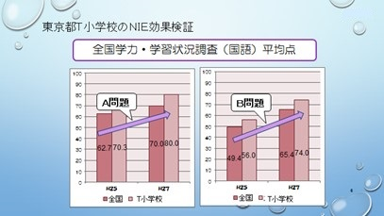

○全国学力テストの質問紙調査から意識の変化を比べる
１．児童・生徒質問紙にある調査項目から、ＮＩＥ実践と関連のありそうな項目をいくつかピックアップする
例．「地域や社会で起こっている問題や出来事に関心があるか」「４００字詰め原稿用紙２～３枚の感想文や説明文を書くことは難しいか」「解答を文章で書く問題がありました。それらの問題について、どのように解答しましたか」など
２．ピックアップした各項目について、ＮＩＥに取り組む前の学校平均と全国平均とを比較し、ポイント差を出す
３．ＮＩＥに取り組み始めて１年、２年、３年と歴年で各項目の学校平均と全国平均を比較し、ポイント差を出す
４．取り組み前後でのポイント差の推移を出す（下図参照）

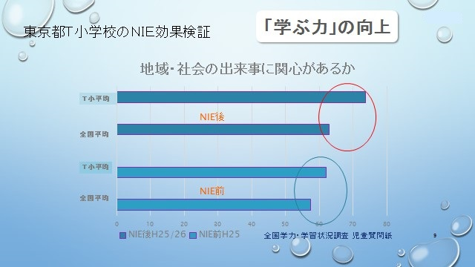

※調査用紙には、児童・生徒質問紙からピックアップした７項目を掲載しています。各校で他の項目を追加していただいても結構です。また、学校質問紙の調査項目を加え、教員の意識変化等を比べていただくことも可能です。

以 上

